Санкт-Петербургский политехнический университет Петра Великого
Институт компьютерных наук и технологий
Кафедра компьютерных систем и программных технологий

Отчет по лабораторной работе №3
по дисциплине «SystemC»
Проектирование параметризированного FIFO на языке SystemC

Выполнил
студент гр. 13541/2 Е.А. Никитин

Преподаватели М.А. Петров
О. В. Мамутова

«__»_________2017г.

Цели работы:
1. Создать потактовое описание FIFO, работающего с 8-разрядными словами. Глубина FIFO должна задаваться в конструкторе.

Обязательные входы:
- clk
- sreset_n
- data_in
- push
- pop

Обязательные выходы:
- data_out
- empty
- full

2. Создать на основе класса FIFO шаблон класса FIFOParam, в котором параметром выступает тип данных.

3. Унаследовать от созданного шаблона класса FIFOParam, шаблон класса FIFOParamExtended с дополнительными выходами:
- almost_empty
- almost_full

Для всех трёх описаний необходимо написать соответствующие тесты.

Ход работы.

1. Создать потактового описания FIFO, работающего с 8-разрядными словами.

Был разработан модуль FIFO, работающий с 8-разрядными словами. Реализация в листингах fifo.h и fifo.cpp

Листинг fifo.h
#ifndef FIFO_H
#define FIFO_H
#include "systemc.h"
class fifo : public sc_module {
public:
sc_in_clk clock {"clk"}; // Clock input of the design
sc_in<bool> sreset_n {"sreset_n"}; // negative high, synchronous Reset input
sc_in<bool> push {"push"}; //push signal
sc_in<bool> pop {"pop"}; //pop signa;
sc_in<char> data_in {"data_in"}; //data input
sc_out<char> data_out {"data_out"}; //data output
sc_out<bool> empty {"empty"}; //empty signal
sc_out<bool> full {"full"}; // full signal
uint size;
char* data;
uint pos; //position
sc_signal<sc_uint<32>> pos_pop; //pop pointer
sc_signal<sc_uint<32>> pos_push; //push pointer
sc_signal<bool> push_over; //push pointer overflow signal
sc_signal<bool> pop_over; //pop pointer overflow
public:
void push_method();
void pop_method();
void current_state();
SC_HAS_PROCESS(fifo);
fifo(sc_module_name name, uint size = 8) : sc_module(name), size(size) {
data = new char[size];
SC_CTHREAD(push_method, clock.pos());
reset_signal_is(sreset_n, false);
SC_CTHREAD(pop_method, clock.pos());
reset_signal_is(sreset_n, false);
SC_METHOD(current_state);
sensitive << pos_pop << pos_push << sreset_n;
}
};
#endif // FIFO_H

Листинг fifo.cpp
#include "fifo.h"
void fifo::push_method() {
pos_push = 0;
wait();
while (true){
if(push && !full){
data[pos_push.read()] = data_in.read();
if(pos_push.read() == size-1){
push_over = !push_over;
pos_push = 0;
}
else pos_push = pos_push.read() + 1;
}
wait();
}
}
void fifo::pop_method() {
pos_pop = 0;
wait();
while (true){
if(pop && !empty){
data_out = data[pos_pop.read()];
if(pos_pop.read() == size - 1){
pop_over = !pop_over;
pos_pop = 0;
}
else pos_pop = pos_pop.read() + 1;
}
wait();
}
}
void fifo::current_state(){
if(!sreset_n){
empty = 1;
full = 0;
}
else if(pos_pop.read() == pos_push.read()){
if(pop_over.read() != push_over.read()){
empty = 0;
full = 1;
}
else{
empty = 1;
full = 0;
}
}
else{
empty = 0;
full = 0;
}
}

Для проверки работы был разработан тест. Результаты работы представлены на рис. 1.

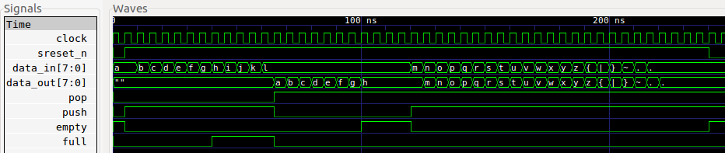
Рис. 1. Результат теста fifo

2. Был реализован шаблонный класс fifoParam на основе класса fifo. Параметром является тип данных, хранящихся в fifo и разрядность.

Код приведен в листинге fifoParam.h

Листинг fifoParam.h

#ifndef fifoParam_H
#define fifoParam_H
#include "systemc.h"
template <typename T> class fifoParam : public sc_module {
public:
sc_in_clk clock {"clk"}; // Clock input of the design
sc_in<bool> sreset_n {"sreset_n"}; // negative high, synchronous Reset input
sc_in<bool> push {"push"};
sc_in<bool> pop {"pop"};
sc_in<char> data_in {"data_in"};
sc_out<char> data_out {"data_out"};
sc_out<bool> empty {"empty"};
sc_out<bool> full {"full"};
uint size;
T* data;
uint pos; //position
sc_signal<sc_uint<32>> pos_pop;
sc_signal<sc_uint<32>> pos_push;
sc_signal<bool> push_over;
sc_signal<bool> pop_over;
public:
void push_method();
void pop_method();
void current_size();
SC_HAS_PROCESS(fifoParam);
fifoParam(sc_module_name name, uint size = 8) : sc_module(name), size(size) {
data = new T[size];
SC_CTHREAD(push_method, clock.pos());
reset_signal_is(sreset_n, false);
SC_CTHREAD(pop_method, clock.pos());
reset_signal_is(sreset_n, false);
SC_METHOD(current_size);
sensitive << pos_pop << pos_push << sreset_n;
}
};
template <typename T> void fifoParam<T>::push_method() {
pos_push = 0;
wait();
while (true){
if(push && !full){
data[pos_push.read()] = data_in.read();
//pos_push = pos_push.read() + 1;
if(pos_push.read() == size-1){
push_over = !push_over;
pos_push = 0;
}
else{
pos_push = pos_push.read() + 1;
//if(num < size) ++num;
//cout << "++num : " << num << endl;
}
}
wait();
}
}
template <typename T> void fifoParam<T>::pop_method() {
pos_pop = 0;
wait();
while (true){
if(pop && !empty){
data_out = data[pos_pop.read()];
//pos_pop = pos_pop.read() + 1;
if(pos_pop.read() == size - 1){
pop_over = !pop_over;
pos_pop = 0;
}
else{
pos_pop = pos_pop.read() + 1;
//if(num > 0) --num;
//cout << "--num : " << num << endl;
}
}
wait();
}
}
template <typename T> void fifoParam<T>::current_size(){
if(!sreset_n){
empty = 1;
full = 0;
}
else if(pos_pop.read() == pos_push.read()){
if(pop_over.read() != push_over.read()){
empty = 0;
full = 1;
}
else{
empty = 1;
full = 0;
}
}
else{
empty = 0;
full = 0;
}
}
#endif // fifoParam_H

Для данного шаблонного класса был написан тест, в котором тестируются экземпляры класса с типами char и int8_t. Результаты тестирования для каждого типа представлены на рис. 2 и рис. 3 соответственно.

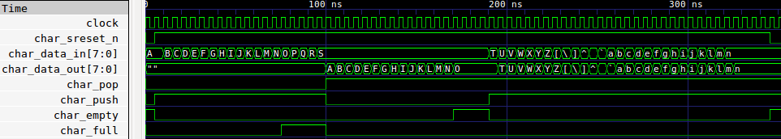
Рис. 2. результаты тестирования шаблона класса с типом char

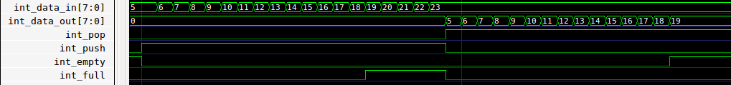
Рис. 3. результаты тестирования шаблона класса с типом int8_t

3. Был создан класс-наследник от fifoParam - fifoParamExtended, в котором были добавлены 2 выхода: almost_empty и almost_full. Также были добавлены методы, которые обеспечивают правильную работы данных выходов.

Код представлен в листинге fifoParamExtended.h

Листинг fifoParamExtended.h

#ifndef FIFOPARAMEXTENDED_H
#define FIFOPARAMEXTENDED_H
#include "systemc.h"
#include "fifoparam.h"
template <typename T, uint size = 8>
class fifoParamExtended : public fifoParam<T>{
public:
sc_out<bool> almost_empty {"almost_empty"};
sc_out<bool> almost_full {"almost_full"};
public:
void num_change();
void current_almost_size();
uint nums;
public:
SC_HAS_PROCESS(fifoParamExtended);
fifoParamExtended(sc_module_name name) : fifoParam<T>(name, size) {
SC_CTHREAD(num_change, this->clock.pos());
this->reset_signal_is(this->sreset_n, false);
SC_METHOD(current_almost_size);
sc_module::sensitive << this->sreset_n << this->pos_pop << this->pos_push << this->full << this->empty;
}
};
template <typename T, uint size> void
fifoParamExtended<T, size>::num_change(){
nums = 0;
wait();
while(true){
if(this->push && !this->pop){
if(nums < size){
++nums;
cout << "++nums : " << nums << endl;
}
}
if(this->pop && !this->push){
if(nums > 0){
--nums;
cout << "--nums : " << nums << endl;
}
}
wait();
}
}
template <typename T, uint size> void fifoParamExtended<T, size>::current_almost_size(){
if(!this->sreset_n){
almost_empty = 0;
almost_full = 0;
}
else{
if(nums < size*0.3 && this->empty == 0){
almost_empty = 1;
almost_full = 0;
}
else if(nums > size*0.7 && this->full == 0){
almost_empty = 0;
almost_full = 1;
}
else{
almost_empty = 0;
almost_full = 0;
}
}
}
#endif // FIFOPARAMEXTENDED_H

Для данного шаблонного класса был написан тест, в котором тестируется экземпляр класса с типом int16_t. Результаты тестирования для каждого типа представлены на рис. 4 и рис. 5.

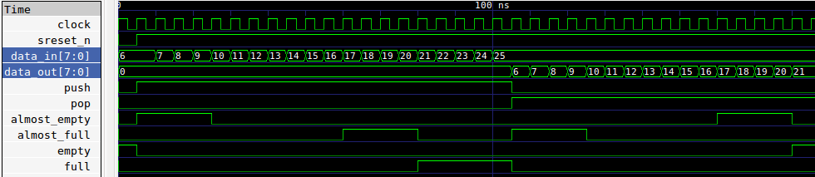
Рис. 4. Результаты работы класса fifoParamExtended

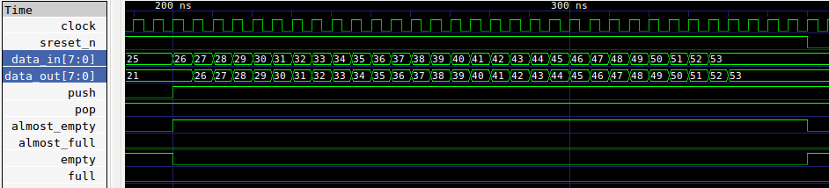
Рис. 5. Результаты работы класса fifoParamExtended

